Bài tiểu luận số 3
I. Tìm hiểu về UML 2.0 và công cụ Visual Paradigm cho biểu đồ Use Case
1. UML 2.0
UML 2.0 hoàn toàn là một dimension khác trong thế giới của Unified Modeling Language. Nó là phức tạp và rộng rãi trong tự nhiên. Mức độ của tài liệu cũng tăng lên so với phiên bản UML 1.5. UML 2.0 đã bổ sung các tính năng mới để việc sử dụng của nó có thể được mở rộng hơn.
UML 2.0 bổ sung thêm định nghĩa ngữ nghĩa học được định nghĩa chính thức và hoàn chỉnh. Khả năng mới này có thể được sử dụng cho sự phát triển của mô hình và các hệ thống tương ứng có thể được tạo ra từ các mô hình này. Tuy nhiên, để sử dụng chiều hướng mới này, cần phải có nhiều nỗ lực để có được kiến ​​thức.
Kích thước mới trong UML 2.0
Cấu trúc và tài liệu của UML đã được sửa đổi hoàn toàn trong phiên bản mới nhất của UML 2.0. Hiện tại có hai tài liệu có sẵn mô tả UML:
- Cơ sở hạ tầng UML 2.0 xác định các cấu trúc cơ bản của ngôn ngữ mà UML dựa trên. Phần này không liên quan trực tiếp đến người dùng UML. Điều này hướng nhiều hơn đến các nhà phát triển công cụ mô hình hóa.
- Cấu trúc thượng tầng UML 2.0 xác định cấu trúc người dùng của UML 2.0. Nó có nghĩa là những yếu tố của UML mà người dùng sẽ sử dụng ở cấp độ ngay lập tức. Đây là trọng tâm chính của cộng đồng người dùng UML.
Bản sửa đổi UML này được tạo ra để hoàn thành mục tiêu tái cấu trúc và tinh chỉnh UML để khả năng sử dụng, triển khai và thích ứng được đơn giản hóa.
Cơ sở hạ tầng UML được sử dụng:
- Cung cấp một lõi siêu ngôn ngữ có thể tái sử dụng. Điều này được sử dụng để xác định chính UML.
- Cung cấp các cơ chế để điều chỉnh ngôn ngữ.
Cấu trúc thượng tầng UML được sử dụng để:
- Cung cấp hỗ trợ tốt hơn cho sự phát triển dựa trên thành phần.
- Cải thiện các cấu trúc cho đặc điểm kỹ thuật của kiến trúc.
- Cung cấp các lựa chọn tốt hơn cho mô hình hóa hành vi.
Điểm quan trọng cần lưu ý là các bộ phận chính được mô tả ở trên. Các bộ phận này được sử dụng để tang khả năng sử dụng của UML và xác định sự hiểu biết rõ ràng về cách sử dụng của nó.
Có một chiều hướng khác đã được đề xuất trong phiên bản này. Đó là một đề xuất cho một ngôn ngữ rang buộc đối tượng (OCL) và trao đổi sơ đồ hoàn toàn mới. Tất cả các tính năng này cùng nhau tạo thành gói UML 2.0 hoàn chỉnh.
Sơ đồ mô hình hóa trong UML 2.0
v Modeling Interactions (Mô hình hóa tương tác)
Các sơ đồ tương tác được mô tả trong UML 2.0 khác với các phiên bản trước đó. Tuy nhiên, khái niệm cơ bản vẫn giống như phiên bản trước. Sự khác biệt chính là sự cải tiến và các tính năng bổ sung được thêm vào sơ đồ trong UML 2.0.
UML 2.0 mô hình tương tác đối tượng theo bốn cách khác nhau sau đây.
- Sequence diagram (Sơ đồ tuần tự) là một khung nhìn phụ thuộc thời gian về sự tương tác giữa các đối tượng để hoàn thành mục tiêu hành vi của hệ thống. Trình tự thời gian tương tự như phiên bản trước của sơ đồ trình tự. Một tương tác có thể được thiết kế ở bất kỳ mức độ trừu tượng nào trong thiết kế hệ thống, từ tương tác hệ thống con đến cấp độ phiên bản.
- Communication (Sơ đồ truyền thông) là một tên mới được thêm vào trong UML 2.0. Sơ đồ giao tiếp là một dạng xem cấu trúc của việc nhắn tin giữa các đối tượng, được lấy từ khái niệm Sơ đồ cộng tác của UML 1.4 và các phiên bản trước đó. Điều này có thể được định nghĩa là một phiên bản sửa đổi của sơ đồ cộng tác.
- Interaction Overview diagram (Sơ đồ Tổng quan về Tương tác) cũng là một bổ sung mới trong UML 2.0. Sơ đồ Tổng quan về tương tác mô tả chế độ xem cấp cao về một nhóm tương tác được kết hợp thành một chuỗi logic, bao gồm logic kiểm soát luồng để điều hướng giữa các tương tác.
- Timing diagram (Sơ đồ thời gian) cũng được thêm vào trong UML 2.0. Đây là một sơ đồ tùy chọn được thiết kế để xác định các ràng buộc về thời gian đối với các tin nhắn được gửi và nhận trong quá trình tương tác.
Từ mô tả ở trên, điều quan trọng cần lưu ý là mục đích của tất cả các sơ đồ là gửi/nhận tin nhắn. Việc xử lý các tin nhắn này là nội bộ của các đối tượng. Do đó, các đối tượng cũng có các tùy chọn để nhận và gửi tin nhắn, và đây là một khía cạnh quan trọng khác được goij là giao diện. Bây giờ các giao diện này chịu trách nhiệm chấp nhận và gửi tin nhắn cho nhau.
Do đó, có thể kết luận rằng các tương tác trong UML 2.0 được mô tả theo một cách khác và đó là lý do tại sao các tên sơ đồ mới xuất hiện trong hình. Nếu phân tích các sơ đồ mới thì rõ rang là tất cả các sơ đồ được tạo ra dựa trên các sơ đồ tương tác được mô tả trong các phiên bản trước đó. Sự khác biệt duy nhất là các tính năng bổ sung được them vào trong UML 2.0 để làm cho các sơ đồ hiệu quả hơn và có định hướng mục đích hơn.

v Modeling Collaborations (Hợp tác mô hình hóa)
Sự cộng tác được sử dụng để mô hình hóa các tương tác chung giữa các đối tượng. Sự cộng tác là một sự tương tác trong đó một tập hợp các thông điệp được xử lý bởi một tập hợp các đối tượng có vai trò được xác định trước.
Điểm quan trọng cần lưu ý là sự khác biệt giữa sơ đồ cộng tác trong phiên bản trước và trong phiên bản UML 2.0. Để phân biệt, tên của sơ đồ cộng tác đã được thay đổi trong UML 2.0. Tron UML 2.0, nó được đặt tên là Communication diagram.
Do đó, sự hợp tác được định nghĩa là một lớp với các thuộc tính (properties) và hành vi (operations). Các ngăn trên lớp cộng tác có thể được người dùng xác định và có thể được sử dụng cho các tương tác (Sequence diagrams) và các yếu tố cấu trúc (Composite Structure diagram).
Hình dưới đây mô hình hóa mẫu thiết kế Observer dưới dạng cộng tác giữa một đối tượng trong vai trò của một vật phẩm có thể quan sát được và bất kỳ số lượng đối tượng nào với tư cách là người quan sát.
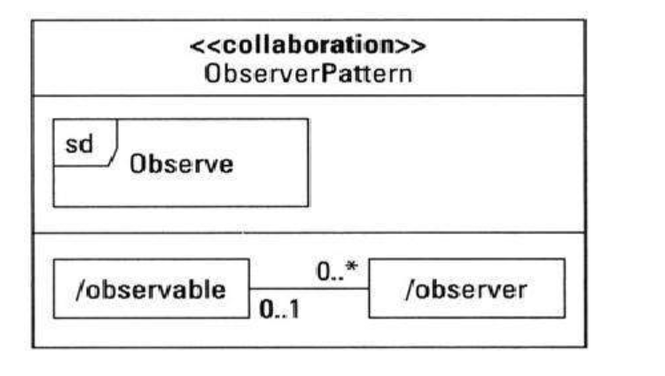
v Modeling Communication (Mô hình hóa truyền thông)
Sơ đồ giao tiếp hơi khác so với sơ đồ cộng tác của các phiên bản trước. Có thể nói đây là phiên bản thu nhỏ của các phiên bản UML trước đó. Yếu tố phân biệt của sơ đồ truyền thông là sự liên kết giữa các đối tượng.
Đây là một liên kết trực quan và nó bị thiếu trong sơ đồ trình tự. Trong sơ đồ tuần tự, chỉ những thông điệp được truyền giữa các đối tượng mới được hiển thị ngay cả khi không có liên kết giữa chúng.
Sơ đồ giao tiếp được sử dụng để ngăn người lập mô hình mắc lỗi này bằng cách sử dụng định dạng sơ đồ Đối tượng làm cơ sở cho việc nhắn tin. Mỗi đối tượng trên sơ đồ Giao tiếp được gọi là đường dây cứu trợ đối tượng.
Các loại thông báo trong sơ đồ Giao tiếp giống như trong sơ đồ Trình tự. Sơ đồ truyền thông có thể mô hình hóa các thông báo đồng bộ, không đồng bộ, trả về, mất, tìm thấy, tạo đối tượng.
Hình sau đây hiển thị sơ đồ Đối tượng với ba đối tượng và hai liên kết tạo thành cơ sở cho sơ đồ Giao tiếp. Mỗi đối tượng trên sơ đồ Giao tiếp được gọi là đường dây cứu trợ đối tượng.
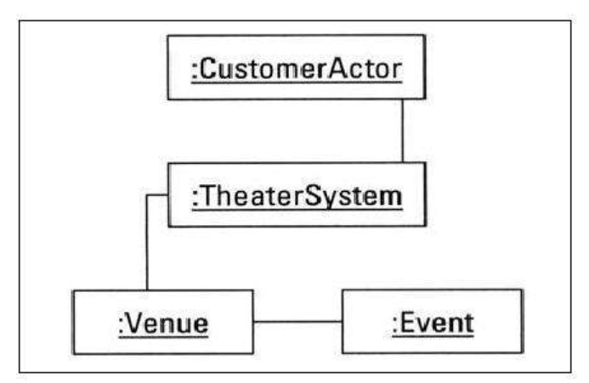
Tóm gọn:
UML 2.0 là phiên bản nâng cao trong đó các tính năng mới được thêm vào để giúp nó dễ sử dụng và hiệu quả hơn. Có hai loại chính trong UML 2.0, một là siêu cấu trúc UML và một là cơ sở hạ tầng UML. Mặc dù các sơ đồ mới dựa trên các khái niệm cũ nhưng chúng vẫn có một số tính năng bổ sung.
UML 2.0 cung cấp bốn sơ đồ tương tác, sơ đồ Trình tự, sơ đồ Giao tiếp, sơ đồ Tổng quan về Tương tác và sơ đồ Thời gian tùy chọn. Tất cả bốn sơ đồ đều sử dụng ký hiệu khung để bao gồm một tương tác. Việc sử dụng các khung hỗ trợ việc tái sử dụng các tương tác dưới dạng các lần xuất hiện tương tác.
2. Biểu đồ Use Case
v Khái niệm
s Biểu đồ Use Case mô tả cách mà người dùng sử dụng hệ thống để hoàn thành một mục tiêu cụ thể (UC/chức năng). Nó được dùng để mô hình hóa chức năng của hệ thống.
v Gồm có:
s Hệ thống
s Các tác nhân (actor)
s Các UC liên quan
s và các mối quan hệ giữa chúng nhằm trực quan hóa
- Biểu đồ Use Case nhằm giúp người phát triển nắm bắt được đúng hệ thống yêu cầu theo quan điểm của người dùng.
Biểu đồ Use Case là một trong số loại biểu đồ của UML.
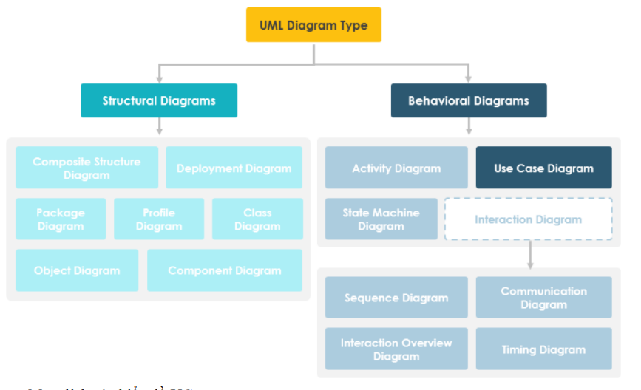
v Mục đích của biểu đồ Use Case: Thường được sử dụng trong giai đoạn đoạn đầu của quy trình kỹ nghệ phần mềm nhằm mục đích:
- Xác định bối cảnh của một hệ thống (context)
- Nắm bắt các yêu cầu của hệ thống
- Xác thực kiến trúc ở mức cao của hệ thống
- Thúc đẩy việc triển khai và tạo tài liệu kiểm thử test case
v Các bước để mô hình hóa chức năng của hệ thống bằng biểu đồ UC
1. Nhận diện ra các actor của hệ thống
2. Xác định ra các vai trò, phân quyền người dùng (với từng actor có thể thực thi những UC nào?)
3. Xác định ra những gì người dùng yêu cầu hệ thống phải thực hiện để đạt được mục tiêu của họ. (Ánh xạ các User Story -> thành các chức năng UC trong mối quan hệ giữa chúng).
4. Từ đó tạo ra cấu trúc và vẽ UC mức chi tiết cho từng mục tiêu.
5. Đặt mức độ ưu tiên, xem xét, ước lượng và xác nhận người dùng cho từng UC.
v Cách để nhận diện ra các actor
Để xác định ra ai/cái gì là tác nhân của hệ thống, người ta thường đặt câu hỏi để xác định như sau:
- Ai sử dụng hệ thống?
- Ai cài đặt hệ thống?
- Ai khởi động hệ thống?
- Ai bảo trì hệ thống?
- Ai tắt hệ thống?
- Những hệ thống nào khác sử dụng hệ thống này?
- Ai nhận được thông tin từ hệ thống này?
- Ai cung cấp thông tin cho hệ thống?
- Có điều gì xảy ra tự động ở thời điểm hiện tại không?
v Cách để nhận diện ra các UC: Để xác định ra các UC, trước tiên cần xác định ra Actor của UC đó, sau đó hỏi xem mỗi actor mong muốn điều gì từ hệ thống (nhìn từ bên ngoài, không nhìn sâu chi tiết bên trong hệ thống). Một khi actor đã được xác định, chúng ta có thể đưa ra các câu hỏi gợi ý sau: (Theo Schneider và Winters - 1998)
- Tác nhân sẽ mong muốn những chức năng gì từ hệ thống?
- Hệ thống có lưu trữ thông tin hay không?
- Tác nhân nào sẽ tạo, đọc, cập nhật hoặc xóa thông tin này?
- Hệ thống có cần thông báo cho tác nhân về những thay đổi trong trạng thái bên trong hay không?
- Có bất kỳ sự kiện bên ngoài nào mà hệ thống cần phải biết hay không? Tác nhân nào thông báo cho hệ thống về những sự kiện đó?
v Một vài mẹo nhỏ:
- Luôn cấu trúc và tổ chức biểu đồ UC từ góc nhìn của các tác nhân.
- Luôn bắt đầu vẽ BĐ UC bắt đầu từ đơn giản nhất có thể, xem ở mức tổng thể cao nhất. Từ đó chúng ta mới có thể cải tiến và làm chi tiết hơn.
- Do biểu đồ UC dựa trên chức năng nên chúng ta tập trung vào làm cái gì? Chứ không phải làm như thế nào?

- Công cụ Visual Paradigm
v Visual Paradigm là phần mềm gì?
Visual Paradigm là một phần mềm thiết kế chuyên nghiệp được sử dụng để tạo và tùy chỉnh các biểu đồ
UML khác nhau, báo cáo và tạo mã. Đây là công cụ tốt cho thiết kế và tùy chỉnh các biểu đồ UML và các mẫu đồ họa khác. Giao diện dễ sử dụng và tính năng mạnh mẽ để phân tích, triển khai và quản lý đồ họa. Thêm vào đó hỗ trợ nhiều ngôn ngữ lập trình và cung cấp tính năng tạo mã tự động giúp User tiết kiệm thời gian và công sức.
v Tính năng
- Tạo và chỉnh sửa biểu đồ UM: VP cung cấp các công cụ mạnh mẽ để tạo và chỉnh sửa các biểu đồ UML như biểu đồ lớp, biểu đồ tuần tự, biểu đồ hoạt động, biểu đồ trạng thái và nhiều biểu đồ khác.

- Tạo và tùy chỉnh biểu đồ ER (Entity- Relationship): Visual Paradigm cho phép tạo và tùy chỉnh các biểu đồ ER để mô phỏng cấu trúc dữ liệu của một hệ thống. Dễ dàng thêm thực thể, quan hệ và thuộc tính vào biểu đồ ER và thực hiện mối quan hệ giữa chúng.

- Tạo báo cáo và tài liệu: Visual Paradigm cho phép tạo và tùy chỉnh các báo và tài liệu dự án. Tạo các báo cáo với các biểu đồ, hình ảnh và thông tin chi tiết về các yêu cầu, thiết kế và mã nguồn.

- Tích hợp với các công cụ phát triển phần mềm khác: Visual Paradigm hỗ trợ tích hợp với các công cụ phát triển phần mềm phổ biến như Eclipse, NetBeans và Visual Studio. Điều này giúp tang cường khả năng làm việc nhóm và quản lý dự án.

- Tạo và tự động sinh mã: Visual Paradigm cung cấp chức năng tự động sinh mã từ các biểu đồ UML. Dễ dàng chuyển đổi biểu đồ lớp thành mã nguồn Java, C++, C# và nhiều ngôn ngữ lập trình khác. Đây cùng là một phần mềm thiết kế mạnh mẽ và linh hoạt, hỗ trợ người dùng trong việc phân tích, thiết kế và quản lý dự án phần mềm một cách hiệu quả.

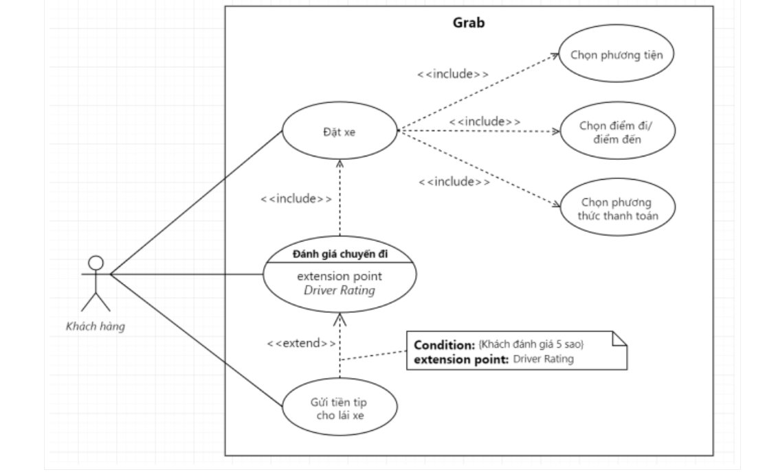
Ví dụ minh họa biểu đồ Use Case
II.Biểu đồ Use Case cho quy trình tạo đơn hàng

